

Die Weinachtsstolle

Vzdělávací oblast: Jazyk a jazyková komunikace
Předmět: Německý jazyk jako 2. cizí jazyk
Tématická oblast: Slovní zásoba
Ročník: 8.
Klíčová slov: Frühling, Blumen
Jméno autora: Mgr. Květa Kňobortová
Škola: ZŠaMŠ Zákupy, Školní 347, Zákupy
Časové období září – květen 2012
Předmět: jazyk německý jako 2. cizí jazyk

Metodické pokyny

Cíle: v rámci reálií se seznámí žáci s historií vánoční štolly, společně přečtou a přeloží text,vyhledají na internetu recept,přeloží do ČJ, po dohodě s vyučjící podle zvoleného receptu štolu ve školní kuchyní zhotoví.

Die Weihnachtsstolle

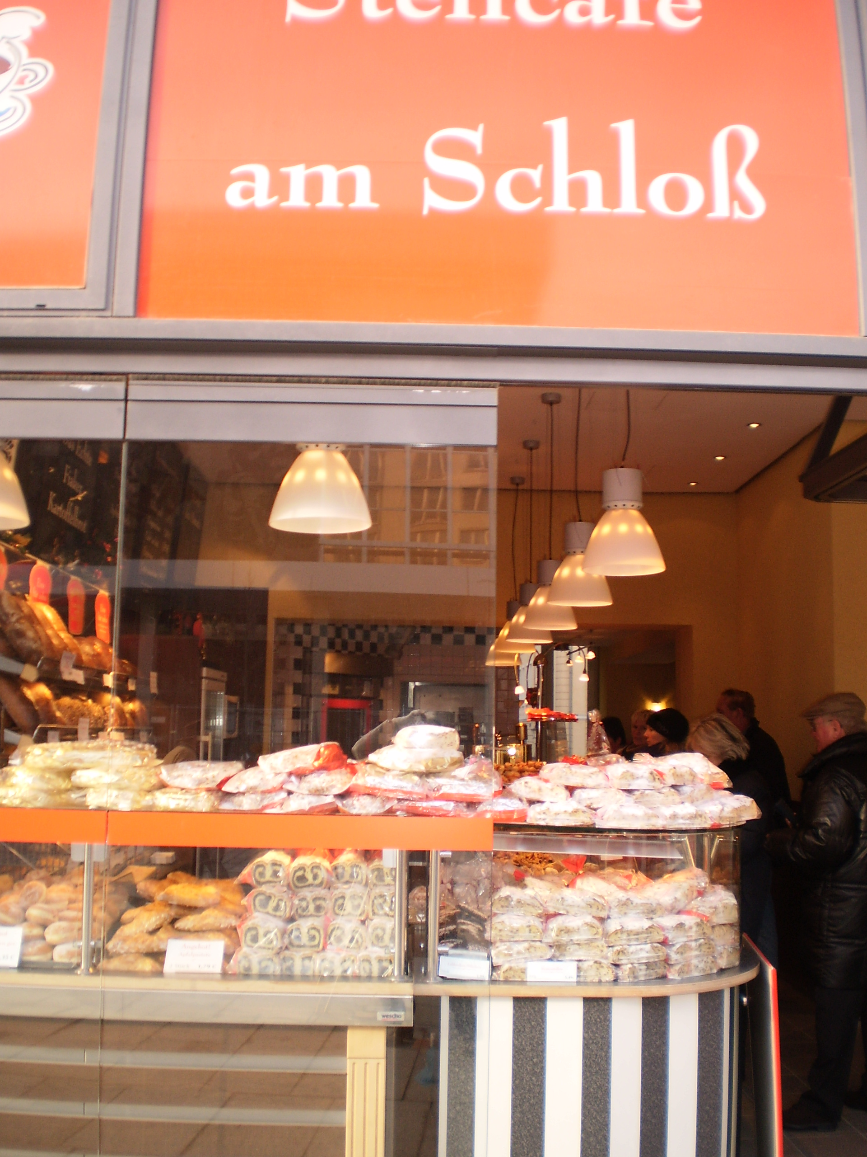

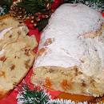
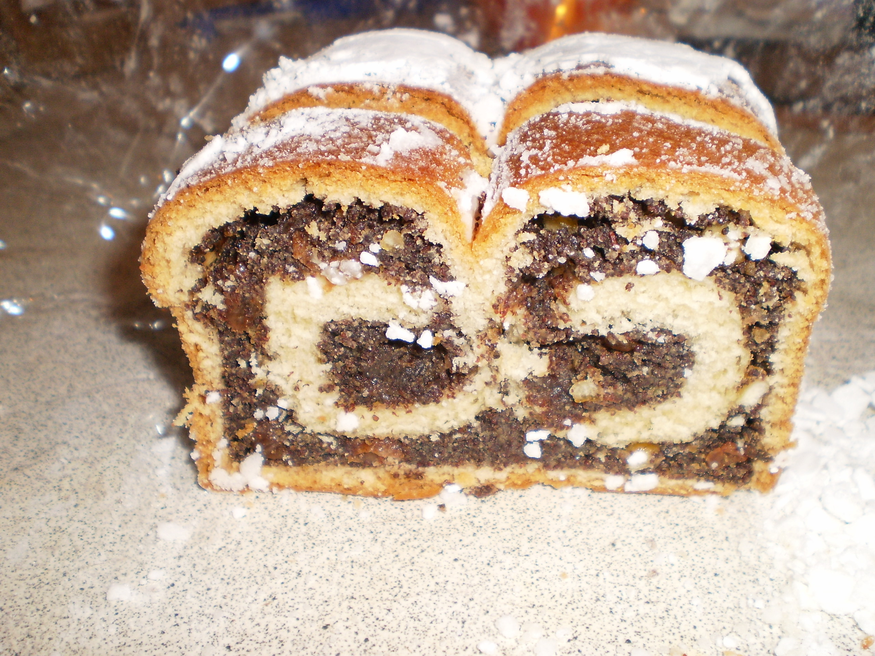

Der Ursprung des Stollenfestes
Anno 1730 gab August der Starke, Kurfürst von Sachsen und König von Polen, im Rahmen des »Zeithainer Lustlagers« ein Fest, zu dem mehr als 20.000 Gäste geladen waren. Als Höhepunkt der weltlichen Lustbarkeiten präsentierte der Dresdner Bäckermeister Zacharias einen nahezu 1,8 Tonnen schweren Riesenstollen.
Das imposante Backwerk war von 100 Personen in einwöchiger Arbeit vorbereitet worden, bevor es in einem eigens vom Hofbaumeister Pöppelmann errichteten Ofen sechs Stunden lang gebacken wurde.
Acht Pferde zogen es dann in einem feierlichen Konvoi an den Tisch des Königs. Das Stollenmesser, mit dem der Riesenstollen angeschnitten wurde, war etwa 1,60 m lang und eigens zu diesem Fest entworfen und angefertigt worden.
Heute wird eine Nachbildung des Originals zum Anschnitt verwendet.

Das Dresdner Stollenmädchen
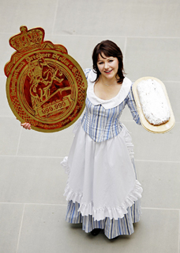
In jedem Jahr wählt der Schutzverband »Dresdner Stollen« e.V. ein neues Stollenmädchen. Es übernimmt wichtige Aufgaben in der Vorbereitung des Dresdner Stollenfestes und repräsentiert das Dresdner Bäcker- und Konditorenhandwerk im In- und Ausland.
Das Geheimnis ist gelüftet. Der Dresdner Stollen, das Dresdner Stollenfest und die „Weihnachtshauptstadt Dresden" haben ein neues Gesicht. Christine Herrmann heißt das neue Dresdner Stollenmädchen.
Der Schutzverband "Dresdner Stollen" e.V. und die Dresdner PR-Agentur Zastrow + Zastrow wählten die 19-jährige angehende Bäckerin au
Dresden-Tolkewitz für die Stollensaison 2009/2010 aus 12 Kandidatinnen aus.
Zutaten für 12 Portionen
Začátek formuláře
Konec formuláře
500 g | Mehl
1 Pck. | Backpulver
200 g | Zucker
1 Pck. | Vanillezucker
0,33 TL | Salz
4 Tropfen | Bittermandelöl
½ EL | Rum
½ TL | Zitrone(n) - Schale, abgeriebene
1 Msp. | Muskat
1 Msp. | Kardamom
2 | Ei(er)
125 g | Butter
50 g | Fett (Rindertalg)
250 g | Quark, (20%)
250 g | Rosinen
100 g | Mandel(n), gehackte
50 g | Zitronat
50 g | Orangeat
 | Zum Bestreichen:
50 g | Butter, zerlassene
50 g | Puderzucker, gesiebten

Zubereitung
Rindertalg in kleine Würfel schneiden und auslassen. Vorsicht! Nur bei kleiner Hitze, darf nicht anbrennen oder räuchern. Kalt stellen.
Mehl, Backpulver, Zucker, Vanillezucker, Gewürze mischen, mit Butter, Quark, Talg, Eiern zu einem Teig verrühren. Rosinen, Zitronat, Orangeat und Mandeln unterkneten. Sollte der Teig zu feucht sein, etwas Mehl unterarbeiten.
Zu zwei kleinen Stollen formen und auf ein mit Backpapier ausgelegtes Backblech legen. Im vorgeheizten Ofen (Ober-Unterhitze, 170°C) 50 - 60 Minuten backen. Gleich nach dem Backen mit der flüssigen Butter bestreichen und Puderzucker darüber sieben. Gut in Alufolie einwickeln und mindestens eine Woche kühl lagern.
Arbeitszeit: cca 20 minuten

Použité zdroje:

Prohlášení:
Já, Květa Kňobortová jsem autorkou výše uvedených materiálů a jsem si vědoma všech ekonomických a právních důsledků,které z tohoto prohlášení vyplývají.

